浙江宁波市
2013年高三“十校”联考
文 综 试 题

说明：
1．本试卷考试时间150分钟，满分300分。
2．请将答案全部填写在答题卡上。
选择题部分（共140分）
一、选择题部分共35小题，每小题4分，共140分。在每题给出的四个选项中，只有一项是符合题目要求的。
2012年以来，我国突发性天气现象显著增多，其中，灰霾和风雹都在不同地区多次发生，回答1—3题。
1．雾霾是悬浮在大气中的大量微小尘粒、烟尘或盐粒的集合体，使空气混浊，能见度减低的天气现象。2013年1月，北京持续多日雾霾天气。有关这次雾霾天气的成因的叙述，错误的是
A．污染物排放量突增
B．冷空气活动不频繁
C．地面温度过低，近地面形成逆温
D．气压较低，空气中凝结的水汽较多
2．读“2012年北京市空气颗粒物浓度季节分布图”，下列判断正确大的是
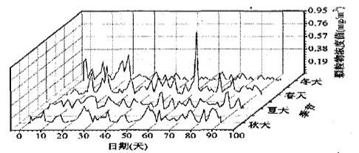
A．空气颗粒物平均浓度较高的是秋、冬季节
B．夏季风的影响，是夏季颗粒物平均浓度较低的主要原因
C．冬季风强，北风吹来的风沙多，是北京市冬季空气质量较差的主要原因
D．春季颗粒物浓度的峰值主要是市区内部的污染源所致
3．风雹发生时大风的移动速度快，往往云到风雹到，顷刻狂风大作，冰雹倾砸，大雨滂沱，来势凶猛。以下有关风雹（冰雹）产生的说法，最可信的是：
①伏天早晨凉飕飕，午后冰雹打破头 ②天气闷热，有冰雹
③早上露重，午后有雹 ④东北地区由于纬度较高，多发冰雹
A．①②④ B．②③④ C．①③④ D．①②③
浙江普陀山的磐陀石有上下两石相累而成，上下两块花岗岩巨石接缝处间隙如线，好似一石空悬于一石之上。每当夕阳西下，石披金装，灿烂生辉，“盘陀夕照”堪称普陀山奇观。据此回答4-5题。
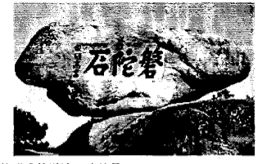
4．描述磐陀石的形成的说法正确的是
A．岩浆侵入——地壳抬升——风化
B．岩浆活动——地壳抬升——流水侵蚀
C．岩浆侵入——地壳抬升——海浪侵蚀
D．岩浆侵入——地壳抬升—— 风蚀
5．磐陀夕照的欣赏，下列有关说法正确的是
A．移情于景，情景交融 B．登山涉水，求质求真
C．选择位置，把握时机 D．人化自然，天人合一
读世界某区域等高线图，回答6—8题。
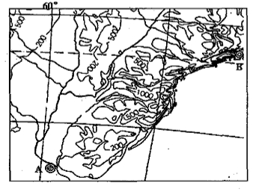
6．图中所示地区自然环境复杂，下列说法正确的是
A．该区域西部的平原地区，地势西高东低
B．该区域地形西部以平原为主，东部以山地丘陵为主
C．图中干流的西部支流主要补给水源是西部高山的冰雪融水和大气降水
D．该区域降水量总体上自南向北递减
7．有关图示地区农业生产的叙述，正确的是
A．主要农业地域类型为大牧场放牧业
B．热带经济作物多产，主要有甘蔗、可可、剑麻等
C．农业生产的发展严重破坏了热带雨林，是导致全球变暖的主要原因之一
D．60°经线穿过的附近地区地形平坦，降水丰富，水稻种植业发达
8．图中A、B两城市都是世界名城，它们的共同特点是
A．都是所在国家最大的港口
B．气候类型都是亚热带季风性湿润气候
C．都是所在国家的经济、政治和文化中心
D．影响城市形成的主导区位因素都是在河流入海口
区域下垫面变化对其水资源量的变化有着明显影响，下表为1985年至2000年宁夏回族自治区下垫面演变情况表（未列出耕地及变化的数据），据此回答9—10题。
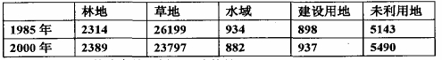

9．有关宁夏下垫面及其演变的分析，正确的是
A．宁夏耕地中绝大多数是旱地，水田极少
B．未利用地面积增多的主要原因是生态退耕
C．农田扩张、城镇用地增加是各类土地利用变化的主要原因
D．河流、湖泊的面积呈减少趋势
10．从1985年至2000年：在年平均降水量没有明显变化的情况下，宁夏水资源量却明显减少，以下原因分析最不可能的是
A．农业用地增多，农作物蒸腾作用增强，蒸发量增大
B．城市化水平的提高，地面硬化导致不透水层面积增加
C．过渡放牧，使植被破坏严重
D．林地面积增多，树木生长所吸收的水量增加
11．如图，AB、CD和EF是经线，AB、CD的经度差与CD和EF的经度差相等。CF是晨昏线，AE和BF是纬线，且D地在二至日的正午太阳高度是相等的，阴影范围和其他地方日期不同，此时的北京时间可能是。
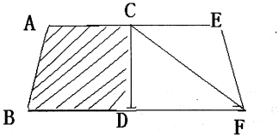
A．14时或23时 B．2时或14时
C．5时或8时 D．8时或23时
12．以下分别是中国古代哪位思想家的思想主张?
①“仁之事者，必务求兴天下之利，除天下之害，将以为法乎天下，利人乎即为，不利人乎即止。”
②“夫私者，人之心也。人必有私，而后其心乃见：若无私，则无心矣。”
③“万事有不平，尔何空自苦?长将一寸身，衔木到终古。我愿平东海，身沉心不改，大海无平期，我心无绝时。”
A．①孔子②李赞③顾炎武 B．①墨子②王阳明@王夫之
C．①墨子②李贽③顾炎武 D．①孔子②王阳明@王夫之
13．这是明朝晚期浙江鄞县人朱宗光对西方的看法：“太西诸国原不同于诸蛮貊之固陋，而更有中邦所不如者。……自鸣之钟，照远之镜，举重之器，不鼓之乐，莫不精工绝伦，我中土之技巧不如也。荷戈之士，皆万人敌，巨炮所击，皆使坚城立碎，固垒随移。我中土之武备不如也。……以如是之人心风俗，而鄙之为夷狄，吾惟恐其不夷也。”下列对此推理分析正确的是
A．“自鸣之钟，照远之镜，举重之器”反映了西方工业革命的成就
B．朱宗光了解的“钟、炮"主要得益于西方传教士的贡献
C．朱宗光对西方的认识是当时中国社会主流思想的一个缩影
D．朱宗光对荷兰“坚船利炮”的认识是基于郑成功收复台湾
14．宁波辖区内有三七市镇、二六市村（乡）等城镇，从城镇的形成来看，下列有关推断最有可能的是
A．由草市逐渐发展而来． B．由工商业市镇逐渐发展而来
C．由夜市逐渐发展而来 D．因特色农业经济逐渐发展而来
15．以下是林纾等人对某事件的看法：。功利倡而廉耻丧，科学尊而礼义亡，以放荡为自由，以攘夺为责任……直与猩红热、梅毒等输入无异”，“若尽废古书，行用土语为文字，则都下引车卖浆之徒所操之语，按之皆有文法……凡京津之稗贩，均可用为教授矣。一下列对此分析不准确的是
A．近代西方列强侵略给中国社会带来的影响
B．西方思想传播对中国传统观念的冲击
C．新思潮引起了旧势力的仇视与恐惧
D．反映了该事件存在对中国文化绝对否定的错误倾向
16．分清敌友是中国革命的首要问题。而谁是我们的敌人，谁又是我们的朋友啊?要根据对革命所持的态度而定，反对革命的人或者阶层是敌人，而支持革命的人或者阶层自然也就是朋友了。”该材料出自毛泽东哪一著作?
A．《中国社会各阶级的分析》 B．《井冈山的斗争》
C．《新民主主义论》 D．《论十大关系》
17．徐中约的《中国近代史》中记载：“……这份文件（指关于经济体制改革的决定）是紧接着。连串好消息之后推出的。因此，洋溢着对未来成功的自信。这些好消息有：创纪录的粮食产量（407亿吨），前所未有的外汇储备（200亿美元），中国运动员在洛杉矶奥运会上出乎意料的良好表现（32块金、银、铜牌）。”……以下也属于这一年的“好消息”是：
①海南建省②中英正式签署关于香港阿题的联合声明③中国将沿海十四个港口城市对外开放4中国成功发第一颗试验通信卫星
A．①②③④ B．①③④ C．①②④ D．②③④
18．普罗塔戈拉被视为西方第一次思想解放运动的先驱。其思想的核心内容是
A．提倡人性，反对神性，肯定人的作用
B．提倡怀疑精神，强调人的价值和地位
C．尊崇理性，批判传统，强调道德作用
D．珍视个人自由，强调集体荣誉至上
19．华盛顿、拿破仑、孙中山的共同贡献在于
A．推动本国建立民主政治体制 B．促使本国走上了独立发展资本主义的道路
C．推翻了本国的封建制度 D．推进了本国法治建设
20．下列有关两幅德国不同时期版图的叙述不正确的是
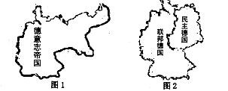
A．图l的成立标志着德国迈入资本主义，并改变了欧洲的政治格局
B．图1结束于二战后，该时期德国政体为君主立宪制，国体为联邦制
C．图2的联邦德国实行“社会市场经济”，成为战后西欧经济的“火车头”
D．图2由于民主德国最后并入联邦德国使德国再次完成统一
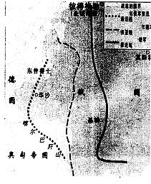
21．对右图的解读，不正确的是
A．所示三个帝国在战争中都最终垮台
B．主要反映欧洲战场东线的交战形势
C．交战双方战后都被迫在战败的和约上签
D．战后该地区波兰获得独立
22．下列中东问题的叙述正确的是
A．1978年埃及总统萨达特与以色列签署
“戴维营协议”，中东和平进程正式启
B．第二次中东战争中由于美苏参战导致英
法在埃及的殖 民统治被推翻
C．“六日战争”中以色列利用“闪电战”抢
占了叙利亚的戈兰高地
D．1982年以军入侵叙利亚，向驻扎在那里
的巴勒斯坦武装发起进攻，第五次中东战争
爆发
23．1923年著名历史学家顾颉刚提出了“层累地造成的中国古史”观。这个观点主要针对我国的传说古史，其内容包括：第一，“时代愈后，传说的古史期愈长”。第二，“时代拿后，传说中的中心人物愈放耷大”。第三，在研究古史时，我们即使“不能知道某一件事的真确的状况，但可以知道某一件事在传说中的最早的状况”。按照该理论以下结论正确的是：
A．尧的传说比禹的传说出现的要早
B．《左传》中关于禹的记载比《诗经》中相关的记载可信度要高一些
C．东汉以上没有信史
D．研究上古史，不在它的真相而在它的变化。
24．2012年06月15日，宁波市民期待的多功能社会保障卡终于可以申领了。该卡除具备原有的医保功能外，还添加了金融借记等功能。社会保障卡加载金融功能后
①具有存取、消费、转账、查询等功能
②可以减少流通中的货币量
③使社会保障卡的功能得到拓展和延伸
④可以提高持卡人的社会保障水平
A．①② B．①④ C．①③ D．②④
25．国家统计局2013年1月11日发布的数据显示，2012年12月份全国居民消费价椿指数（CPI）同比上涨2．5％，涨幅比上月扩大0．5个百分点。通贷膨胀的压力让国人忧心忡忡。对此认识正确的是
①一般来说，货币的过量发行是引发通货膨胀的主要原因
②国家应减轻通货膨胀的压力，要采取刺激居民消费的政策’
③国家应实行紧缩性货币政策和扩张性的财政政策
④抑制通货膨胀是我国政府宏观调控的重要目标之一
A．①④ B．③④ C．②③ D．①②
26．2012年界经济整体下行压力增大，我国进出口面临的外部环境趋紧，外贸形式复杂，严峻，针对这一形势；我们在经济发展的过程中要
①坚持独立自主、自力更生的原则，集中所有精力扩大内需
②迎接挑战，继续坚持“引进来”和“走出去”相结合的战略
③积极应对挑战，消除全球化的冲击
④加快转变外贸发展方式，优化进出口结构，提高开放型经济水平
A．①② B．①③ C．③④ D．②④
27．2012年12月7日至11日，中共中央总书记习进平在广东考察工作中说，30年过去了，广东、深圳的改革开放实践充分说明，邓小平同志的决定是英明的、正确的。关于改革开放邓小平同志有很多经典名言，如“摸着石头过河”、“看准了的，就大胆地试，大胆地闯”，这两句名言体现的哲学道理是
A．实践第一，勇于创新 B．破除迷信，解放思想
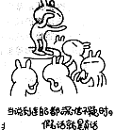
C．辩证否定，与时俱进 D．注重实践，尊重规律
28．漫画“当说到连自己都深信不疑时，假话就是真话”所蕴含的哲理是
①真理是有条件的
②真理是客观的
③实践悬检验认识的标准
④矛盾双方在一定条件下相互转化
A．①③ B．①④
C．②③ D．②④
29．“障景”是我国园林常用一个手法。障景是设计者巧妙设置假山、竹林等景物来屏障主景物，具有屏障景物、改变空间、引导方向的功能，达到“欲扬先抑，先藏后露”、“山重水复疑无路，柳暗花明又一村”的效果，最终提高主景的艺术价值。材料反映的哲理主要是
A．从客观实际出发，营造视觉美感
B．注重系统内部结构的优化，实现整体的最优目标
C．重视量的积累，促进事物的质变
D．创造事物发展道路的曲折性，产生出奇制胜效果
30．2012年11月25日，沈阳飞机工业（集团）有限公司董事长罗阳在大连执行任务时，突发急性心肌梗死在工作岗位上殉职。罗阳投身祖国航空事业30年来，秉持航空报国的走向，和其他工程技术人员一起完成了多个重点型号研制，直至生命的最后一刻，为我国航空事业发展作出了突出贡献。这表明
①人既是价值的创造者又是价值的享受者
②在个人与社会的统一中实现人生价值
③实现人生价值要发展自己的才能，全面提高个人素质
④要在奉献社会中实现人生价值
A．①② B．①③ C．②④ D．③④
31．2012年“浙江骄傲”的候选人都是我们身边的平凡人，他们的共同特点是，在精神上感动人，并引起社会广泛关注，他们都是最美浙江人的代表。浙江民众可以通过报刊、网络等途径为自己心目中的“浙江骄傲”投票。开展这一活动的意义在于
①更新文化的传播手段和途径
②人们在实践中创造和发展文化
③人们在社会生活中获得和享用文化
④发挥模范人物在精神文明建设中的引领作用
A．①③ B．②③ C．②④ D．③④
32．据不完全统计，2012年网络反腐重大案件是5年前的9倍。从“表哥”的哪光、“房叔”的落马，再到“雷政富不雅视频”等热点事件，使得“网络反腐”已经成为一个“遍地开花一的词汇，网络逐渐成了反腐正能量的聚集地。这表明
①网络尤其是徽博已成为公民参与民主管理的重要渠道
②网络反腐已经成为腐败案件查处的一条重要路径
③民主监督方式的创新与发展有利于提高党和政府依法行政的水平
④接受网络舆论监督是提高政府及其工作人员自身修养的必然要求
A．①② B．③④ C．①③ D．②④
33．英国女王伊丽莎白二世在位60多年间，根据内阁安排，曾出访海外300多次，访问英国各地2．5万多次；尽管每周一次与首相讨论国家事务，但她不从试图影响英国政治，也不会在公开场合发表任何未经政府认可的政治观点。伊丽莎白女皇就是“不安全的世界中一个代表团结的符号”。由此可以看出
①英臣保留了—个没有实力又可发挥多种政治和社会功能的国王
②君主的权力受到许多法律和惯例的限制，与官员任免、升迁无关
③国王不会影响英国政治，是一个仅有象征性地位的“虚位元首
④国王几乎所有的政务活动都要听从内阁的建议
A．①④ B．③④ C．②③ D．①②
34．在2012年的美国总统大选中，为争取选民支持，民主党和共和党总统候选人竞相提出一些符合民意的政策、主张。这些政策、主张
①其实质是维护资产阶级根本利益、维护资本主义私有制经济基础
②从制度上保证了民众参与国家管理的权力
③本质上推崇个人主义价值观，从根本上反映了选民的意志和利益
④服务于资产阶级不同利益集团之间相互监督和制衡
A．①③ B．①④ C．②③ D．②④
35．2012年5月6日，社会党候选人奥朗德以51．8％的得票率击败现任总统、人民运动联盟候选人萨科齐，当选新一任法国总统。下列对法国总统的说法不正确的是
①总统是国家元首和政府首脑
②总统是权力中心，总统可以任命总理
③总统由选民直接选举产生，对选民负责
④总统不对议会负责，也无权解散议会
A．①② B．②③ C．①④ D．③④
非选择题部分（共1 60分）
二、非选择题：本大题共6小题，共计160分。
36．阅读下列材料，回答以下问题（共26分）
瓜迪亚纳河是伊比利亚半岛最长河流之一，发源于西班牙昆卡省中西部潮湿的山区，注入大西洋加的斯湾．河流全长824km．蕴藏着丰富的水能资源，西班牙和葡萄牙在该流域建设了多座水电站和水库，进行了充分的开发和利用．所建水利工程大多具有发电、灌溉、供水、防洪等综合效益．
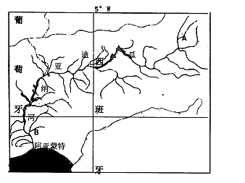
（1）比较A和B地的地形差异及形成原因（8分）
（2）分析瓜迪亚纳河谷盛产葡萄的自然条件。（6分）
（3）附近海岸每年都吸引了大量西欧游客，主要原因是什么?（6分）
（4）运用地理环境整体性原理分析瓜迪亚纳河流域开发对河口生物量的影响?（6分）
37．四川盆地资源丰富，发展历史悠久，2010年，重庆正式成立了国家级新区一一两江新区，两江新区主要由嘉陵江、长江环抱的大片区域组成，将在区域内形成轨道交通、电力装备、新能源汽车、国防军工、电子信息等五大战略性产业布局．读图并回答下列问题．（共30分）
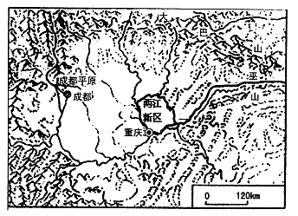
（1）“君问归期未有期，巴山夜雨涨秋池”是唐朝诗人李商隐的名句，“巴山”即大巴山地，在此代指大巴山地南麓的四川盆地部分地区。请列举这句诗中蕴含的气候现象，并分析其形成原因。（12分）
（2）区域可持续发展要充分考虑区域的优势和劣势，试分析两江新区的产业规划是如何体现这一原则的。（10分）
（3）四川盆地有色金属、铁、天然气等矿产资源丰富，’近年来，开发力度不断加大。将结合该区域的自然环境特征分析矿产资源开发可能引发的环境问题。（8分）
38．国家结构与民族问题是政治中的重大话题，阅读下列材料，回答问题。（26分）
材料一。联邦既像一个小国那样自由和幸福，又像一个大国那样光荣和强大。
——摘自托克维尔《论美国的民主》
（1）根据材料一和所学知识指出美国联邦制有何积极影响?（6分）

材料二 每省对于其内政各有其完全自由，各负其整理统御之责；但于各省之上建设，中央政府，专管军事，外交，财政，则气息自联贯矣．此新政府之成立，不必改其历史上传来之组织，如现时各省本皆设一督或一抚以治理之，联邦办法亦复如是．但昔之督抚为君主任命，后此当由民间选举。即以本省人民，自为主人。形式仍旧，而精神改变，则效果不同矣．
——选自孙中山《与<巴黎日报>记者的谈话》（一九一一年十一月二十一至二十三日间）
（2）当时孙中山为什么主张在中国实行联邦制?（6分）

材料三 以下两则材料选自《中国共产党第二次全国代表大会宣言》二中国政治经济现状与受压迫的劳苦群众
……至于蒙古、西藏、新疆等处则不然：这些地方不独在历史上为异种民族久远聚居的区域，而且在经济上与中国本部各省根本不同，因为中国本部的经济生活，已由小农业、手工业渐进于资本主义生产制的幼稚时代，而蒙古、西藏、新疆等处则还处在游牧的原始状态之中，以这些不同的经济生活的异种民族，而强其统一于中国本部还不能统一的武人政治之下，结果只有扩大军阀的地盘，阻碍蒙古等民族自决自治的进步，并且于本部人民没有丝毫利益．三中国共产党的任务及其目前的奋斗
……（三）统一中国本部（东三省在内）为真正民主共和国；
（四）蒙古、西藏、回疆三部实行自治，成为民主自治邦；
（五）用自由联邦制，统一中国本部、蒙古、西藏、回疆，建立中华联邦共和国；
（3）根据材料三和所学知识，指出中共主张民族自决自治的原因。材料三中的联邦制与材料一相比有何不同?（8分）
（4）后来中共的民族政策有何变化?试举2例说明。（6分）

39．货币作为财富的象征对一国乃至于整个世界都异常重要，货币体系的变迁既是经济发展的反映，又对经济发展造成了深远影响，阅读下面的材料回答问题。（26分）
材料一：16世纪末出现了中国一菲律宾一美洲的大帆船贸易．学者严中平认为：。中国纺织品还经过马尼拉销售到西属美洲殖民地去，早在16世纪末叶，中国棉布已经在墨西哥市场上排挤了西班牙货。有的文献说，因为中国棉布价廉物美，所以印第安人和黑人都用中国货而不用欧洲货．中国丝绸就更为畅销了．”他还说：。实际上，中国对西班牙殖民帝国的贸易关系，就是中国丝绸流向菲律宾和美洲，白银流向中国的关系。”大帆船贸易使大量白银流入中国．学者全汉异的研究表明从1571年至1821年共有2亿比索（西班牙银元）的白银流入中国．
（1）结合材料一回答新航路开辟后大量白银流入对中国经济产生的影响。（9分）

材料二：金本位制就是以黄金为本位币的货币制度．在金本位制下，每单位的货币价值等同于若干重量的黄金（即货币含金量）；当不同国家使用金本位时，国家之间的汇率由它们各自货币的含金量之比一一铸币平价来决定．金本位制于19世纪中期开始盛行．以下是各国使用金本位的时间表。
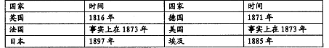
（2）根据材料和所学知识指出19世纪中后期各国纷纷使用金本位的原因。（9分）

材料三：1960年美国耶鲁大学教授罗伯特·特里芬在《美元与黄金危机》一书中提出：任何一个国家的货币如果充当国际货币，则必然在货币的币制稳定方面处于两难境地．一方面，随着世界经济的发展，各国持有的国际货币增加，这就要求该国通过国际收支逆差来实现，如此则必然会带来该货币的贬值；另一方面，作为国际货币又必须要求货币币制比较稳定，而不能持续逆差．这就使充当国际货币的国家处于左右为难的困境，这就是特里芬难题．
（3）根据材料和所学知识回答布雷顿森林体系崩溃的原因（8分）

40．（20分）
2012年浙江省深化普通高中课程改革全面展开，C校教师在学习《浙江省普通高中选修课程建设的指导意见》后，结合校情、学情和自身情况，以培育学生“美好人性”为中心，创造性地编写教材，开设了《数学是美丽的一一数学思维与人文思想》、（《20世纪战争与和平一一人性教赎与人性之美》等课程。学生在学习选修课帮的同时纷纷撰写温馨的校园故事，表达对“美好人性”的追求和向往．
（1）结合材料，分析C校教师在深化普通高中课程改革中是如何做到具体问题具体分析的?（10分）
（2）结合材料，运用文化传承的知识说明教育在C校深化课程改革中所起的作用。（10分）

41．（32分）
党的十八大报告强调，要多谋民生之利，多解民生之忧，努力让人民过上更好生活．
材料一 我国居民收入占GDP的比重（％）
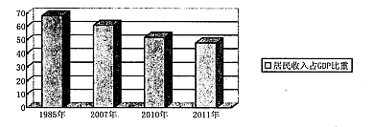
注：据不完全统计，近几年发达国家居民收入占GDP比重一般为60％左右，印度、巴西和俄罗斯大约为40％，多教发展中国家则低于40％。
材料二 党的十八大报告提出，确保到2020年实现全面建成小康社会的宏伟目标，实现国内生产总值和城乡居民人均收入比2010年翻一番．这是党首次明确提出居民收入倍增目标．
材料三 2013年1月23日温家宝总理主持召开国务院第八次全体会议时认为针对“居民收入分配差距依然较大”的现状，必须深化收入分配制度改革，收入分配改革着眼点为促进社会公平，并决定写入政府工作报告提请十二届全国人大第一次会议审议．这引起了广大网友的关注，有网友认为。政府切实履行了职能，收入分配制度的改革理应是政府的事情”．
（1）分析材料一反映的经济信息。（5分）

（2）结合材料一反映的问题，运用《经济生活》知识说明如何实现材料二中提出的“收入倍增”目标。（15分）

（3）运用《政治生活》的相关知识，对材料三中的网友观点进行评析。（12分）

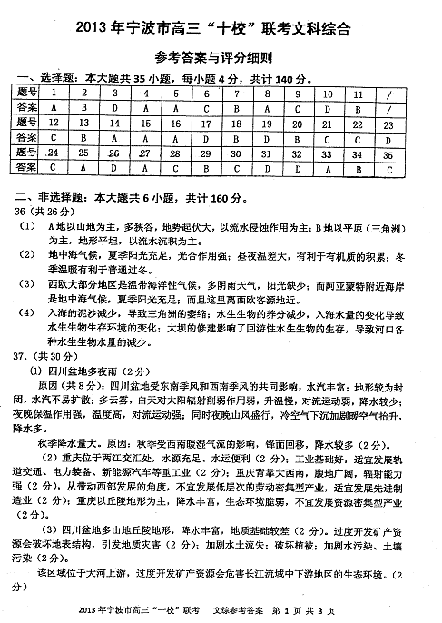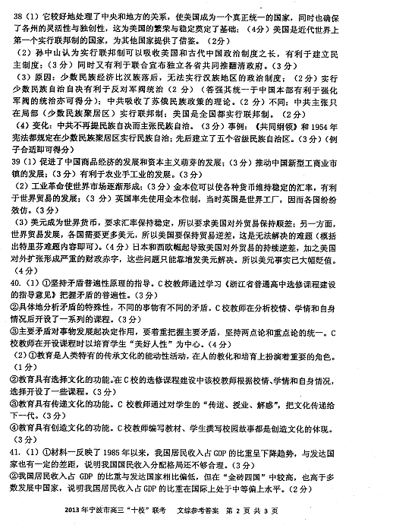

www.ks5u.com www.ks5u.com
www.ks5u.com

